* 1. **TЕХНОЛОГИЧНО УЧИЛИЩЕ ЕЛЕКТРОННИ СИСТЕМИ към ТЕХНИЧЕСКИ УНИВЕРСИТЕТ - СОФИЯ**



**ДИПЛОМНА РАБОТА**

**по професия код 481020 „Системен програмист“**

**специалност код 4810201**  **„Системно програмиране“**

Тема:

Робот за осигуряване на информация за състоянието на горяща сграда

Дипломант: Дипломен ръководител:

Радослав Петров Георгиев  инж. Росен Недялков

СОФИЯ

2 0 2 2

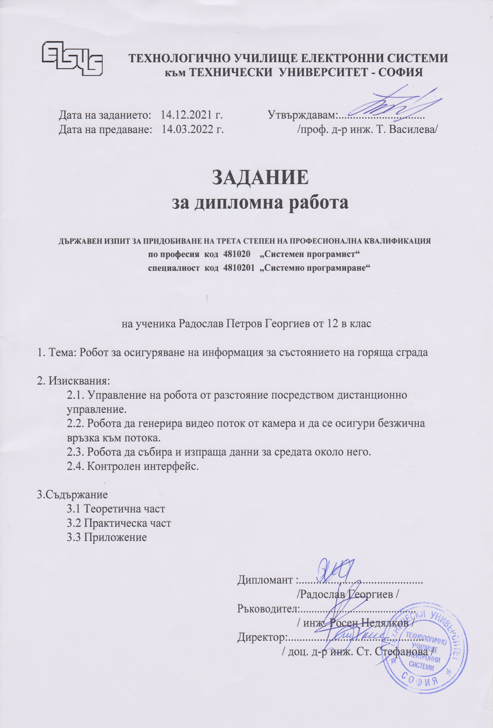

## Мнение на дипломния ръководител

Дипломанта Радослав Петров Георгиев е изпълнил успешно поставените задачи в заданието и е покрил критериите за изготвяне на дипломна работа.

Моля да бъде допуснат до защита пред държавната квалификационна комисия.

За рецензент предлагам инж. Тихомир Боровски.

Ръководител:..........................................

/ инж. Росен Недялков /

# Увод

Както знаем човешкият живот е едно от най-ценните неща. В случай на възникване на пожар, за спасяване на хора и за гасене на пожара, ние сме принудени да използваме човешки ресурси, които не са безопасни. С напредването на технологиите, особено в роботиката, е много възможно да се заменят хората с роботи за борба с огъня. Това би подобрило ефективността на пожарникарите, и би им попречило да рискуват човешки живот.

С навлизането на все повече вградени микрокомпютърни системи в нашия живот идва и идеята с помощта на тях да се спасяват хора, става все по-възможно. Пожарът е едно от най-страшните и опасни неща срещу който човека може да се изправи. Затова на пожарникарите идва на помощ роботът който да влиза в така опасните горящи сгради, където температурата и опасните изгорели газове са непосилни за пожарникарите.

Идеята на робота е да бъде пускан в горяща сграда и той да даде информация дали има нужда от това пожарникарите да влизат, за да спасяват нечии живот. Има много случай в практиката когато пожарникари влизат на спасителна акция да спасяват човешки живот, която в някои редки случаи завършва със загуба на живот. Основните изисквания към робота са следните:

- Управление на робота от разстояние посредством дистанционно управление.

- Робота да генерира видео поток от камера и да се осигури безжична връзка към потока.

- Робота да събира и изпраща данни за средата около него.

- Контролен интерфейс.

# Глава 1 Подходи за създаване на системи против пожар и проучване на подобни системи

## 1.1Подходи за създаване на системата

Системата разгледана в тази дипломна работа е разделена на две основни части. Първата част е управление на робота посредством дистанционно управление базирано на радио връзка. Чрез него се управлява както движението на робота така и други основни функционалности. Втората част от работата на робота е взимане на информация от сензори и изпращането им към уеб сървър.

## 1.2Използвани технологии за създаване на подобна система

### 1.2.1 Видове безжична комуникация

Технологиите, които могат да се използват за създаването на тази система са многобройни. За създаване на безжична комуникация за управлението на робота могат да се използват безброй много начини на комуникация. Едни от най-популярните начини за това са Bluetooth, Wi-Fi. Bluetooth това е производствен стандарт за безжична мрежа. Технологията осигурява безжичен начин за свързване и пренос на информация на къси разстояния между устройства. Wi-Fi е популярна технология, която позволява електронни устройства да обменят данни или да се свързват с Интернет безжично, използвайки радиовълни.

1.2.2 Подходящи микроконтролерни развойни платки

1.2.2.1 Arduino uno  
Arduino uno фиг.1.1 е микроконтролерна развойна платка изградена на ATmega328p.

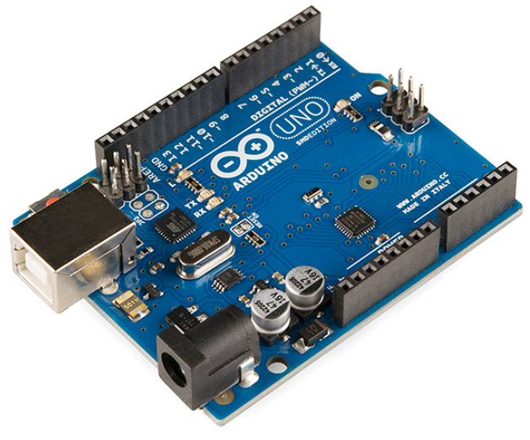

*Фиг.1.1 Arduino uno*

Има 14 цифрови входно-изходни порта, 6 аналогови входа, 16 мегахерцов кварцов резонатор, четири светодиода (един потребителски свързан на 13-ти цифров входно-изходен порт и три, който индикират работата на платката: ON , Tx , Rx), USB конектор, бутон за рестартиране и ICSP конектор.

Предимство на Arduino uno:

- лесна за програмиране;

- сравнително ниска цена около 40лв;

- голяма колекция от външни библиотеки, които са свободни за използване.

Недостатъци на Arduino uno:

- Не е добро решение и за задачи, които изискват повече изчислителна мощност.

1.2.2.2 DeagleBone Black

DeagleBone Black, показан на фиг.1.2 е ARM мини компютърна система, работеща с процесор Texas Instruments Sitara AM3358AZCZ100, графичен процесор SGX530, поддържащ триизмерно рендериране и 512 мегабайта оперативна памет. Има 64 входно-изходни порта, 4 гигабайта флаш памет, micro HDMI, micro SD, USB Client, Serial Debug и други интерфейси.

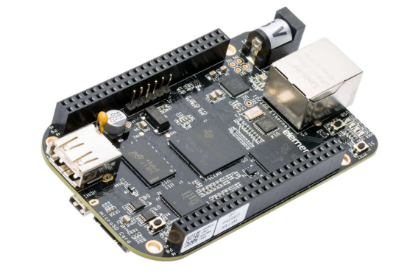

*Фиг.1.2 DeagleBone Black*

Предимства на DeagleBone Black са:

-Ниска консумация;

-Голяма вариация на поддържани интерфейси;

-Вграден графичен процесор;

Недостатъци са:

-Висока цена около 130лв;

1.2.2.3 Raspberry Pi

Raspberry Pi е серия от едноплаткови компютри, чиито процесори са базирани на ARM архитектура. Raspberry pi 4 показан на фиг. 1.3, работи с нов 64-битов процесор четириядрен процесор с тактова честота 1.5 гигахерца. Същият разполага с множество интерфейси – micro HDMI, Ethernet, Wi-Fi, Bluetooth, micro SD, USB, 40 входно-изходни устройства.

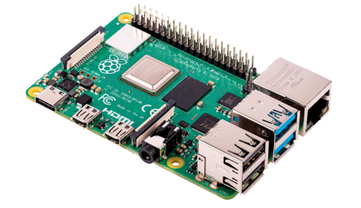

*Фиг.1.3 Raspberry Pi*

Предимства на Raspberry Pi са:

-Възможност за инсталиране на операционна система с пълни функционалности;  
-Вградени Wi-Fi и Bluetooth;

Недостатъци са:

-Липса на защита на входно-изходните портове;

-Липса на вграден аналогово-цифров преобразовател;

-Висока цена около 130лв;

1.2.2.4 ESP32

ESP32 (фиг.1.4) е микроконтролерна платка с Bluetooth и Wi-Fi комуникация, изградена с безжичен модул ESP-WROOM-32. Има 29 GPIO порта, 4MB Flash, два бутона, micro USB конектор, аналогови входове, изходи с широчинно-импулсна модулация(PWM) и др.

Предимства на ESP-32 са:

-Вградени Wi-Fi и Bluetooth;

-Ниска консумирана мощност;

-Ниска цена 20лв; 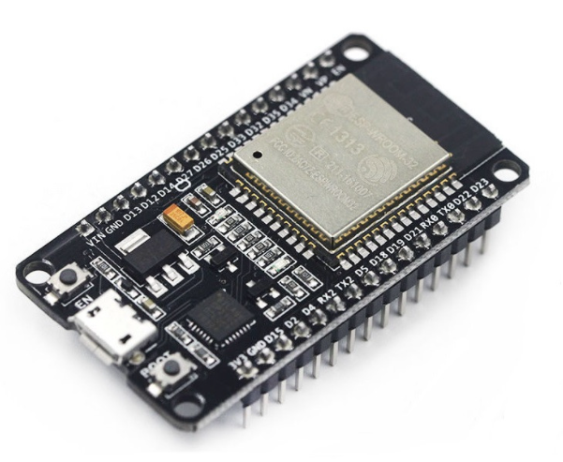

*Фиг.1.4 ESP 32*

### 1.2.3 Подходящи езици за използване

**Python** [1]е интерпретируем, интерактивен, обектно-ориентиран език за програмиране. Python предлага добра структура и поддръжка за разработка на големи приложения. Той притежава вградени сложни типове данни като гъвкави масиви и речници за които биха били необходими дни, за да се напишат ефикасно на С. Python позволява разделянето на една програма на модули, които могат да се използват отново в други програми. Също така притежава голям набор от стандартни модули, които да се използват като основа на програмите. Съществуват и вградени модули, които обезпечават такива неща като файлов вход/изход, различни системи функции, сокети, програмни интерфейси към GUI-библиотеки , както и много други. Тъй като Python е език, който се интерпретира, се спестява значително време за разработка, тъй като не са необходими компилиране и свързване (linking) за тестването на дадено приложение. Освен това, бъдейки интерпретируем език с идеология сходна с тази на Java, приложение, написано на него, е сравнително лесно съвместимо на множеството от останали платформи(или операционни системи).

**HTML** [2] **(HyperText Markup Language)** е език за маркиране на хипертекст. Той е основният маркиращ език за описание и дизайн на уеб страница. HTML е стандарт в Интернет, а правилата се определят от международния консорциум W3C. Текущата версия на стандарта HTML, 5.0 HTML може да прикрепя скриптове писани на езици като JavaScript, което променя поведението на уеб страницата. Може да се използва Cascading Style Sheets (CSS), който определя изгледа и оформлението на текста и други материали. Използването на CSS в HTML страниците допринася за разделяне съдържанието и структурата на уеб страниците от тяхното визуално представяне.

**CSS** [3] **(Cascading Style Sheets)** е език за описание на стилове. Използва се основно за описание на представянето на документ, написан на език за маркиране. Най-често се използва заедно с HTML, но може да се приложи върху произволен XML документ. Официално спецификацията на CSS се поддържа от W3C. CSS е създаден с цел да бъдат разделени съдържанието и структурата на уеб страници отделно от тяхното визуално представяне.

**JavaScript** [4]е интерпретируем език за програмиране, разпространяван с повече Уеб браузъри. Поддържа обектно-ориентиран и функционален стил на програмиране. Създаден е в Netscape през 1995 г. Най-често се прилага към HTML-а на интернет страница с цел добавяне на функционалност и зареждане на данни. Може да се използва също за писане на сървърни скриптове-JSON, както и за много други приложения. JavaScript не трябва да се бърка с Java, съвпадението на имената е в резултат на маркетингово решение на Netscape, JavaScript е стандартизиран под името EcmaScript.

**C++** [5]е език за програмиране от високо ниво, който има възможности за програмиране на Операционни системи, големи програмни системи, с високо ниво на функционалност, представяне и ефикасност. Той е обектно ориентиран език със статични типове. От 1990-те C++ е един от най-популярните комерсиални езици за програмиране. Повечето програми на C могат директно или със съвсем малки модификации да бъдат компилирани с компилатор за езика C++. Поради заимстване на множество концепции от C++ езикът Java има много общи черти със C++. Една голяма част от приложните програми на много операционни системи, както и някои от самите операционни системи, са написани на този език.

## 1.3 Проучване на съществуващи подобни системи

Автоматична пожарна мини кола показана на фиг.1.5 [6], тя може да разбере когато има пожар около нея и автоматично да започне да го гаси. Такъв тип система би била много полезна ако вкъщи има малко дете което си играе и предизвика малък пожар. В такъв случай колата би могла да се справи с пожара и да спаси детето. Обаче ако пожарът е по-голям такава система не би могла да се справи поради няколко причини една от тях е количеството вода което може да пренася. Този тип робот няма нужда от човешка намеса за да започне да изпълнява функциите си, това е едно от големите предимства. Всичко това става с помощта на Arduino uno микроконтролерна развойна платка.

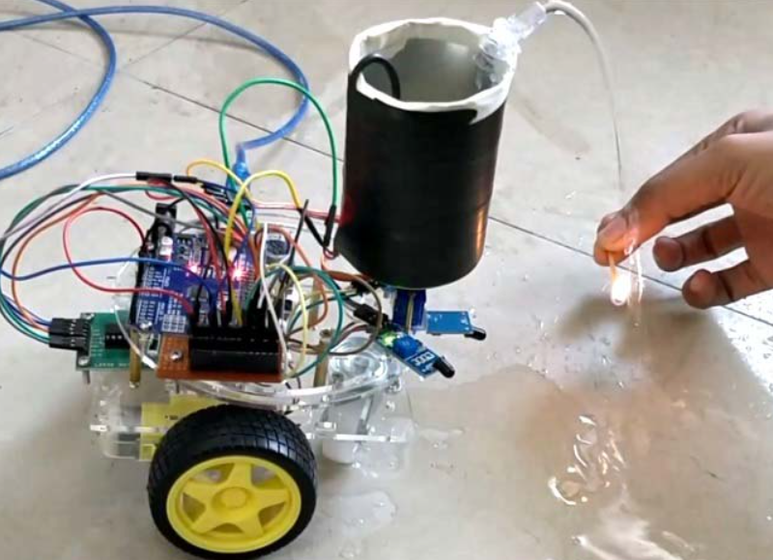  
фиг.1.5 Пожарна мини кола

Пожарна мини кола с дистанционно управление, показана на фиг.1.6 [7]. Това е подобна кола на показаната във фиг.1.5, с малката разлика, че предишната пожарна кола се управляваше самостоятелно, то тази има дистанционно управление с което да се управлява колата. И двете коли не биха могли да се справят с малко по-голям пожар, а тази дори трябва човек който да я управлява. Тази кола е базирана на проста радио връзка, чрез която да се управлява колата, това е един от най-простите и бюджетни решения.

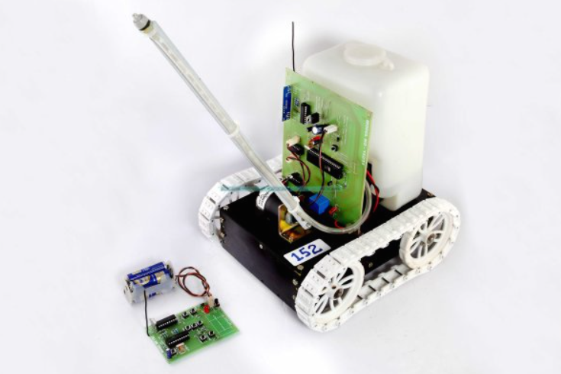

Фиг.1.6 мини пожарна кола с дистанционно управление

Колата с камера показана на фиг1.7 [8] , представлява кола която може да се контролира с помощта на графичен уеб интерфейс. От разстояние може да се контролира движението на колата, така и да се наблюдава камера свързана към уеб сървъра. Това става с помощта на raspberry pi 4 едноплатков компютър.

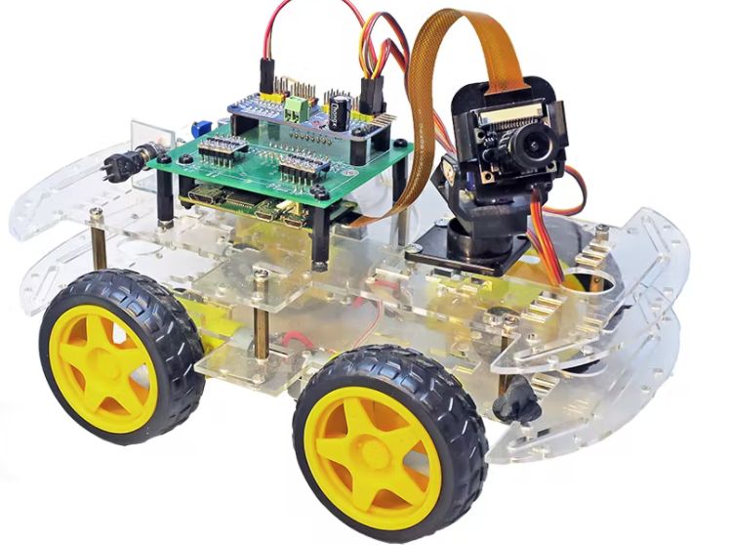

*Фиг.1.7 Кола с камера*

# Глава 2

# Проектиране на блокова схема на робот за асистиране в борбата с огнени стихии

2.1 Синтезиране на електрическа блокова схема на робота*.*

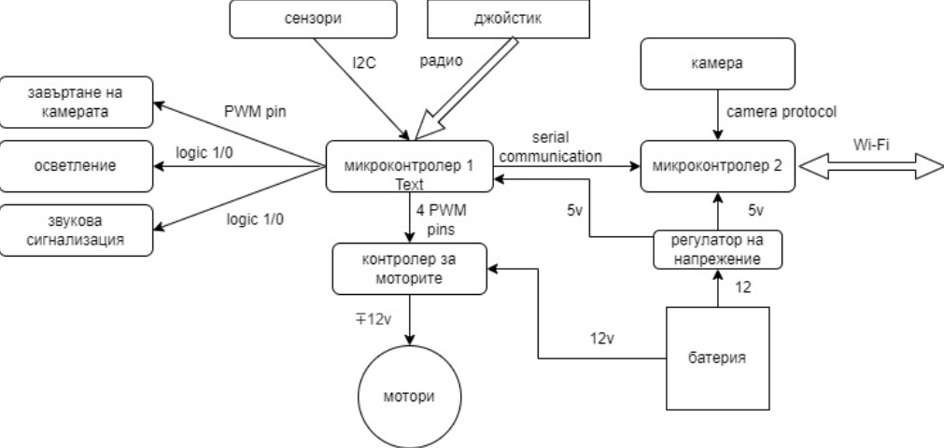

Фиг.2.1 блокова схема на хардуерната част

На фиг.2.1 е показана блокова схема на робот за асистиране в борбата с огнени стихии. На блоковата схема са представени 12 броя блока с различна функционалност. Всеки един от блоковете е описан по-долу.

**Микроконтролер 1** – Реализиран посредством микроконтролерна развойна платка изградена на ATmega328p – Arduino Uno. Получава информация от блок Джойстик посредством информацията изпраща широчинно-импулсна модулация (PWM) сигнали към блок Контролер за моторите, изпраща PWM сигнал към блок Завъртане на камерата, изпраща логическа 1/0 към блоковете Осветление и Звукова сигнализация. Изпраща информация към блок Микроконтролер 2.

**Микроконтролер 2** – Реализиран посредством Raspberry Pi модел от едноплаткови компютри, чиито процесори са базирани на ARM архитектура – Raspberry Pi 2. На него се поддържа уеб сървър в които се изпраща информация от блок Камерата и получава изпратената от блок Микроконтролер 2 информация. Към уеб сървъра може да се свърже устройство свързано към Интернет.

**Батерия** – блок батерия е реализирана с 3 клетки Li-Ion батерии последователно свързани, защитени от BMS(Battery management system). Осигурява захранване на блок Регулатор на напрежението и блок контролер за моторите

**Регулатор на напрежение** – Служи за понижаване на напрежението от блок Батерия с цел захранване на блок Микроконтролер 1 и блок Микроконтролер 2. Реализиран чрез интегрална схема LM2596S.

**Камера** – Камерата е оборудвана с инфра червена светлина която служи за нощният режим на камерата. Служи за изпращане на видео поток към блок Микроконтролер 2. Тя е реализирана чрез 5 мегапиксела OV5647 сензор.

**Джойстик –** блок Джойстик служи за безжично изпращане на информация към блок Микроконтролер 1. Джойстикът изпраща информация как да се контролират моторите. Също така изпраща информация на къде да гледа камерата, дали да е включено или изключено осветлението и подаване на звукова сигнализация.

**Сензори –** служат за следене на състоянието на средата около робота. Дали тази среда е твърде опасна за човека или не. Информацията от сензорите се изпраща на блок Микроконтролер 1.

**Завъртане на камерата –** служи за завъртане на камерата, за огледа на обстановката и покриването на по-голям периметър(180 градуса). Реализиран чрез серво мотор.

**Осветление –** служи за осветяване както на предния край на робота, така и на задния. Отпред има бяла светлина, а отзад червена.

**Звукова сигнализация –** еднотипен звуков сигнал подаван от сирена. Служи за предупреждаване на хората за опасност около тях.

**Контролер за моторите** – служи за управление на моторите спрямо получените PWM сигнали от блок Микроконтролер 1 за установяване на желаната посока и направление на системата.

**Мотори** – реализират движението на робота.

Между всеки два блока на фиг.2.1 е показано по какъв начин комуникират отделните блокове помежду си.

## 2.2 Цялостна блокова схема на управляващия софтуер

Основният алгоритъм за управление на робота е показан на фиг.2.2. Той се дели на две части, единият е за единия микроконтролер, а другият е за другия микроконтролер.

### 2.2.1 Първи микроконтролер

След няколко основни стъпки на алгоритъма като дефиниране на глобалните променливи, инициализиране на сензорите и джойстика и други по малки стъпки цялата програма се дели на два основни цикъла.

1. Цикълът който чете информация от джойстика и я изпраща на контролните модули за съответните неща
2. Цикълът който чете информация от сензорите и я изпраща на уеб сървъра от микроконтролер 2.

Управлението и на двата микроконтролера е показано на блок схемата на фиг.2.2.

### 2.2.2 Втори микроконтролер

След стартирането на уеб сървъра той прочита информацията от потока на камерата, както и изпратената от първия микроконтролер информация. Всичко това се визуализира на клиента. Уеб сървърът е базиран на django (web framework). Основната цел на Django е да улесни създаването на сложни уебсайтове, управлявани от база данни. Рамката набляга на възможността за повторна употреба и "плъзгаемост" на компонентите, по-малко код, ниско свързване, бързо развитие. Python се използва навсякъде, дори за настройки, файлове и модели на данни. Django също така предоставя незадължителен интерфейс за административно създаване, четене, актуализиране и изтриване, който се генерира динамично чрез интроспекция и се конфигурира чрез администраторски модели. Някои добре познати сайтове, които използват Django са: Instagram, Mozilla, Disqus, Bitbucket, Nextdoor и Clubhouse.

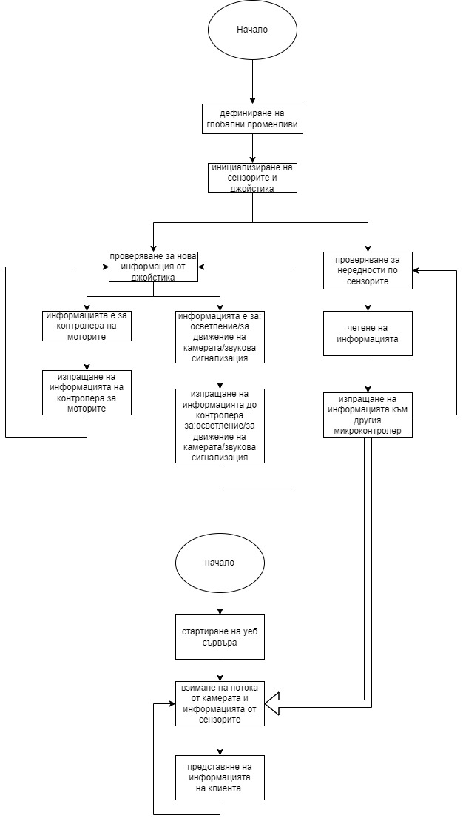

Фиг.2.2 блокова схема на управляващ софтуер

# Глава 3

# Описание на принципните електрически схеми и работата на уеб сървъра

## 3.1. Избор и описание на микроконтролери

На база на разгледаните микроконтролери в Първа глава, може да се направят следните изводи:

**Arduino Uno** е добър и бюджетен вариант. Има достатъчно входно-изходни пина. Недостатъкът на него е че не няма вграден Wi-Fi модул, както и малката изчислителна мощност за свързването на камера. Което за робота е от важно значение.

**BeagleBone Black** е много добър микроконтролер, но основният недостатък е високата му цена и трудното му намиране.

**ESP32** е сравнително евтин микроконтролер, които за разлика от Arduino Uno има вградена Wi-Fi антена, но също е ограничен от това да може да се свърже камера с високо качество.

**Raspberry Pi** е един доказан продукт на пазара, който има собствен протокол за камерата, която може да е с много високо качество. Недостатъкът му е, че няма защита на входно-изходните портове.

На база на тези анализи е избран микроконтролер Arduino Uno за получаване на информация от джойстика и сензорите и изпращането ѝ на съответните модули. Избран е и микроконтролерът Raspberry Pi

за осъществяването на уеб сървъра както и свързването му към камера с високо качество.

## 3.2. Описание и свързване на елементите на принципната електрическа схема

На фиг.3.1 е показано свързването на различните портове на Arduino uno към останалите елементи на схемата.

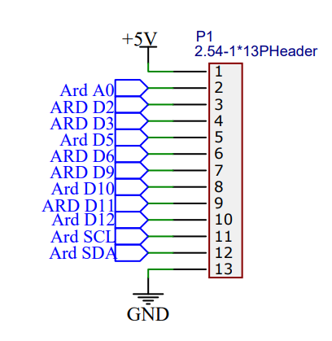

*фиг.3.1 Принципно свързване на входно-изходните портове на Arduino Uno*

На фиг.3.2 е показано свързването на радио приемника, които приема информация от джойстика и я изпраща на Arduino Uno.

На радио модулът първи пин е свързан към земя, втори пин е свързан към цифров пин D12 на Arduino Uno и трети пин е свързан към +5V за захранване на приемника.

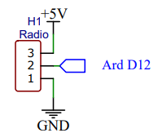

*фиг.3.2 Схема на свързване на радио приемника*

На фиг.3.3 е показано свързване на регулатора на напрежение, вентилатор и начинът по който измерваме напрежението на батерията.

Регулаторът e захранен от 12.6V Li-Ion клетка с вграден BMS(Battery management system). Регулаторът има за задача да понижи напрежението на нужните 5V за захранване на двата микроконтролера. Към батериите е свързан и вентилатор на 12V за активно охлаждане на MOSFET транзисторите показани на фиг.3.8. Резисторите R21 и R22 съставят делител на напрежение с избрани стандартни стойности $3kΩ$ и $1kΩ$, за да се предотврати напрежение по-голямо от 5V на входа на аналоговия пин на Arduino. На изхода на делителя имаме напрежение между 0 – 5 V което бива измерено от Arduino Uno посредством аналогов пин A0. По надолу е показано как е изчислено входното напрежение след като вече микроконтролера е измерил напрежението на изхода.

-Изчисляваме тока през делителя на напрежение чрез закона на Ом

$$I_{дел.}= \frac{Uвх.}{Rекв.}$$

-Изчисляваме $R_{екв.}$

$$R_{екв.}=R_{21}+R_{22}$$

-Изчисляваме изходното напрежение ($U_{изх.}$) чрез закона на Ом

$$U_{изх.}= I_{дел.}* R_{22}$$

$$U_{вх. }=\frac{U_{изх.} * ( R_{21} + R_{22} )}{R_{22}}$$

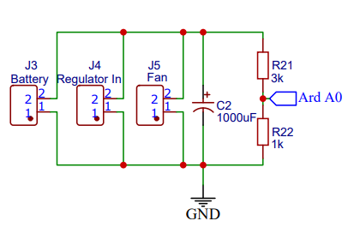

*фиг.3.3 Захранване на регулатора на напрежение и измерване на напрежението на батерията.*

На фиг.3.4 е показано захранване на микроконтролерът Raspberry Pi 2 и на сензора за прахови частици във въздуха. Те биват захранени с +5V, това напрежение се постига от регулатора на напрежение които има за цел от +12.6V да ги направи на +5V. Сензорът е свързан с I2C двупосочен протокол за пренос на информация. Чрез този протокол се осъществява връзката между сензора и Arduino Uno. Към двата комуникационни пина (SDA, SCL) е свързан по един стандартно избран pull-up 10kΩ резистор. Обозначени на схемата с R15 и R16.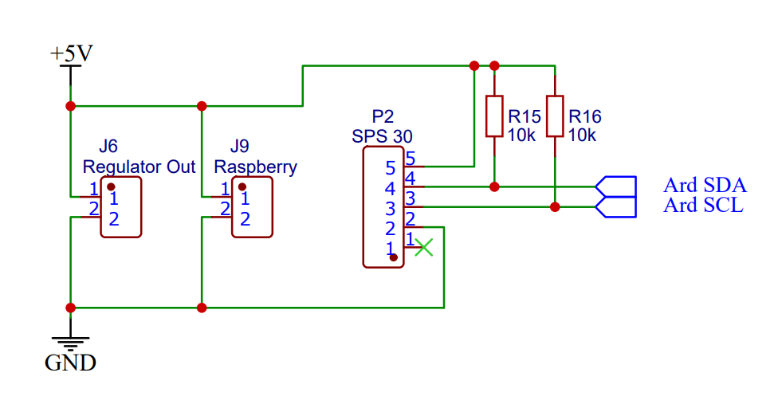

*фиг.3.4 Свързване на сензора Sensirion SPS30 и микроконтролера Raspberry Pi 2*

На фиг.3.6 е показана електрическа схема на контролера за управление на моторите, моторите са показани на фиг.3.8. С помощта на този контролер се управлява плавно скоростта на моторите както и посоката им. За да се управлява посоката на един постоянно токов двигател е нужно само да сменим поляритета на двигателя. С това той сменя посоката си на движение. Нужно е да се контролира и скоростта на този двигател, за да се реализира това е нужно да се понижи напрежението на двигателя, което е реализирано чрез широчинно-импулсна модулация [9] показана на фиг.3.5.

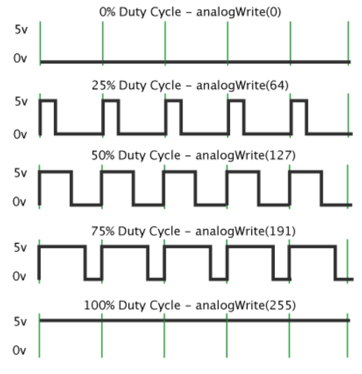

*фиг.3.5 Пример за широчинно-импулсна модулация*

След като вече се знае, че трябва по някакъв начин да се сменя между включено и изключено състояние с определен коефициент на запълване, за да се контролира скоростта на моторите са избрани MOSFET транзистори IRF9530N и IRF530N който да работят в ключов режим. Избран е N канален и P канален транзистор, за да може при един и същи сигнал на Гейта единият транзистор да е отпушен, а другият да е запушен. Свързани в така нареченият H мост [10] става възможно контролирането на посоката и скоростта на моторите. Принципа на работа е представен във фиг.3.7

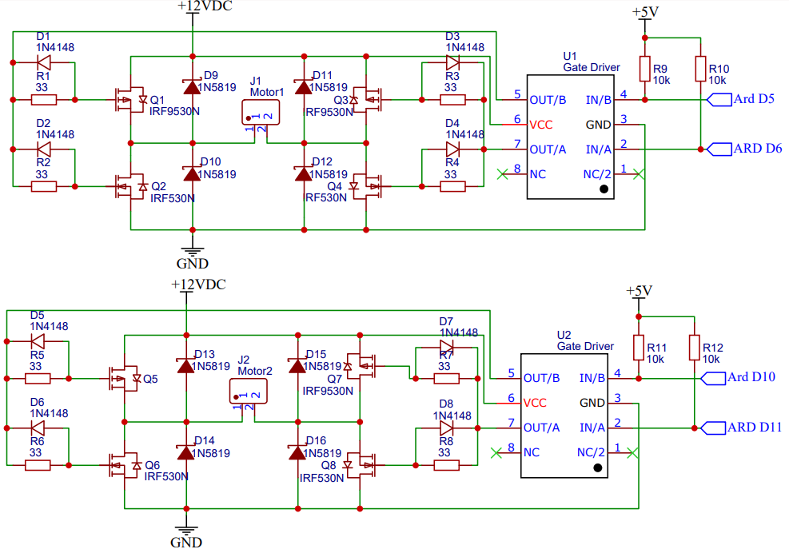

*фиг.3.6 Електрическа схема на контролер за моторите*

За контрол на MOSFET транзисторите е избран Гейт драйвер TC427CPA показан на схемата на фиг.3.6 с наименование U1 и U2. Той има два канала които са достатъчни да се свърже единия мотор. Избрани са и диодите обозначени на схемата с D9, D10, D11, D12, D13, D14, D15, D16 с номер 1N5819, за да предотвратят евентуално обратно напрежение от моторите. Избран е шотки диод, защото те са доста по бързи от обикновените за да може моторите да се управляват с по-висока честота.

По стандартна стойност е избран резистор 33Ω свързан на Гейта на транзисторите, за да ограничи тока. Обозначени на схемата с R1 до R8.

По стандартна стойност са избрани и pull-up резистори R9, R10, R11, R12 със стандартни стойности 10kΩ, за да се предотврати евентуално смущение на входните пинове на Гейт драйвера.

Диодите от D1 до D8 (1N4148) са свързани в обратна посока на Гейта, за да може след като паразитния капацитет на Гейта се е наситил, да се разреди по-бързо.

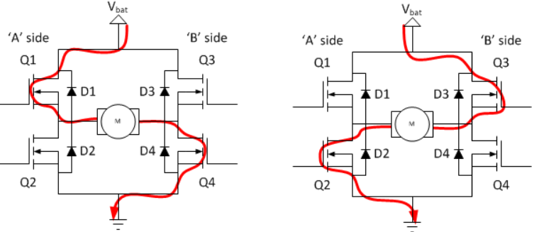

*фиг.3.7 Начин на работа на моторите*

На фиг.3.8 е показан MOSFET транзистор IRF9530N със следните характеристики:

- P канален

- Vdss = 100V

- Rds(on) = 0.2Ω

- Id = -14A

MOSFET транзисторът IRF530N изглежда но сходен начин със следните характеристики:

- N канален

- Vdss = 100V

- Rds(on) = 0.09 Ω

- Id = 17A

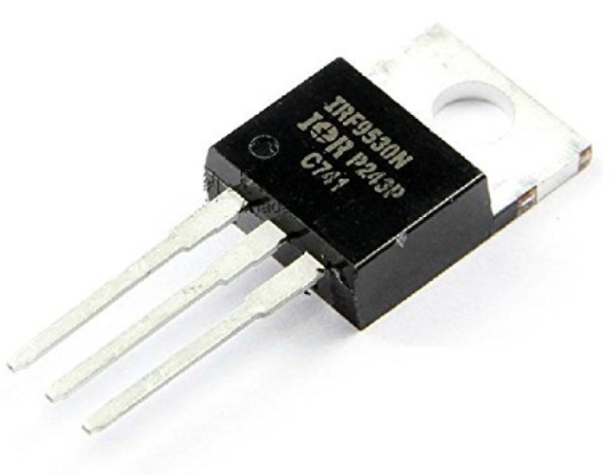

*фиг.3.8 MOSFET транзистор*

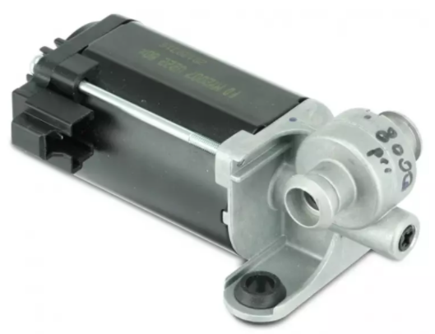

*фиг.3.9 Електрически мотор на робота*

На фиг.3.9 е показан един брой от общо двата идентични мотора за управление на робота. Мотора има следните характеристики:

- Работно напрежение: 2V ... 12 V

- Консумирана мощност при празен ход: 3 A

-Максимална консумирана мощност: 27 A.

-Скорост при 12 V-: максимално 580 оборота в минута

-Въртящ момент: максимално 1,8 Nm

На фиг.3.10 е показано контролирането на осветлението на робота. Реализирано с N канален MOSFET транзистор (Q9, IRF530N) свързан в ключов режим. Получава логическа единица или нула от цифровият пин D2 на микроконтролера Arduino Uno, чрез което се осъществява включването и изключването на осветлението на робота. Резисторът R17 e избран със стандартна стойност 220Ω с цел ограничаването на тока с което предотвратява изгарянето на цифровия пин D2 на микроконтролера. Избран е pull-down резистор R18 със стандартна стойност 10kΩ с цел спонтанно повишаване на напрежението на Гейта.

Резистор R23 със стандартна стойност 220Ω и мощност от 1W изчислен по следния начин:

-Изчисляваме резистора който ще ограничи тока през двата свето диодa(45mA), които се свързват към буксата J7 (Back Light). Понеже диодите са червени и имат пад на напрежение от 2V ($U_{д.}=2V$)

=> $R= \frac{U_{вх.}-U_{д.}}{I}=\frac{12-2}{{45}_{mА}}≈222Ω$

Към буксата J10 (Light) е свързана лед лента на 12V.

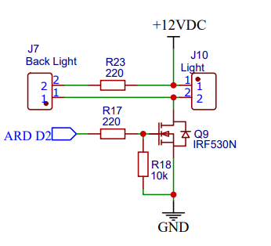

*фиг.3.10 Схема за свързване на осветлението*

На фиг.3.11 е показано контролирането на звуковата сигнализация на робота. Реализирано с N канален MOSFET транзистор (Q9, IRF530N) свързан в ключов режим. Получава логическа единица или нула от цифровият пин D2 на микроконтролера Arduino Uno, чрез което се осъществява включването и изключването на звуковата сигнализация на робота. Резисторът R17 e избран със стандартна стойност 220Ω с цел ограничаването на тока с което предотвратява изгарянето на цифровия пин D2 на микроконтролера. Избран е pull-down резистор R18 със стандартна стойност 10kΩ с цел спонтанно повишаване на напрежението на Гейта.

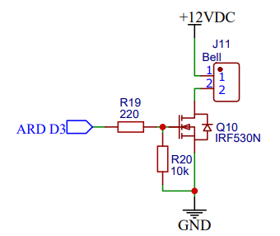

*фиг.3.11 Схема за свързване на звукова сигнализация*

## 3.3 Избор на сензори, индикатори и камера

На фиг.3.12 [11] е показан сензорът за прахови частици. Той има за задача да измери и да изпрати информацията на микроконтролера.

PM (particulate matter) : термин за смес от твърди частици и течни капчици, намиращи се във въздуха. Някои частици, като прах, мръсотия, сажди или дим, са достатъчно големи или тъмни, за да се видят с просто око. Други са толкова малки, че могат да бъдат открити само с електронен микроскоп. Сензорът чете следната информация.

**pm_1 –** Информацията от сензора за тегловна **концентрация** за фини частици до 1 μm. Показания в µg/m³.

**pm_2_5** - Информацията от сензора за тегловна **концентрация** за фини частици до 2,5 μm. Показания в µg/m³.

**pm_4_0** - Информацията от сензора за тегловна **концентрация** за груби частици до 4 μm. Показания в µg/m³.

**pm_10_0 -** Информацията от сензора за тегловна **концентрация** за груби частици до 10 μm. Показания в µg/m³.

**pmc_0_5** - Информацията от сензора за числова **концентрация** за ултра фини частици до 0,5 μm. Показания в брой частици/m³.

**pmc_1_0** - Информацията от сензора за числова **концентрация** за фини частици до 1 μm. Показания в брой частици/m³.

**pmc_2_5** - Информацията от сензора за числова **концентрация** за фини частици до 2,5 μm. Показания в брой частици/m³.

**pmc_4_0** - Информацията от сензора за числова **концентрация** за фини частици до 4 μm. Показания в брой частици/m³.

**pmc_10_0** - Информацията от сензора за числова **концентрация** за фини частици до 10 μm. Показания в брой частици/m³.

Сензорът за частици (PM) Sensirion SPS30 е технологичен пробив в оптичните сензори за PM. Принципът на измерване се основава на лазерно разсейване и използва иновативната технология за устойчивост на замърсяване на Sensirion. Тази технология, заедно с висококачествени и дълготрайни компоненти, позволява прецизност в измервания от първата му експлоатация и през целия му живот от повече от десет години. Разширените алгоритми осигуряват превъзходна прецизност за различни типове PM и размер на частиците с по-висока разделителна способност, отваряйки нови възможности за откриване на различни видове прах от околната среда и други частици.

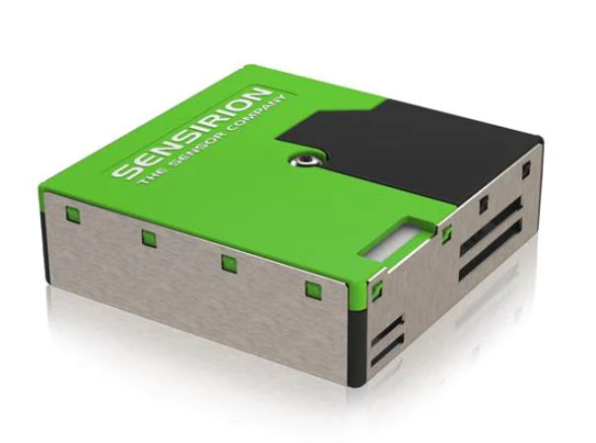

*Ф*

*фиг.3.12 Sensirion SPS30*

На фиг.3.13 е показана схема на свързване на сензора с I2C и UART протоколи за информация.

-Захранващо напрежение пинове 1 и 5 – 5V

-Пиновете 2 и 3 съответно SDA и SCL се използват за I2C протокола

-Пин 4 се използва из избиране на протокола по който ще работи сензорът. Ако е свързан към земя (GND) е избран I2C протокола, ако не е закачен никъде е избран UART протокола.

-Пин 5 е свързан към земя(GND)

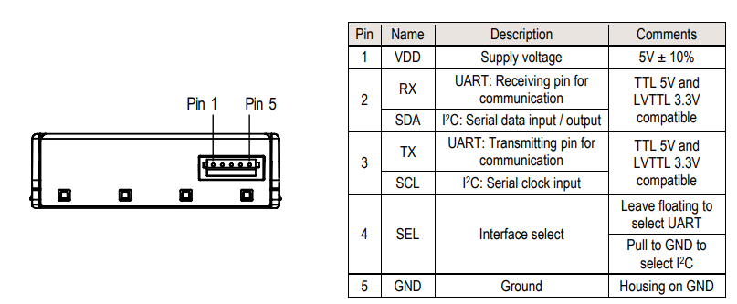

Фиг.3.13 Свързване на комуникацията

На фиг.3.14 [12] е показана снимка с размерите на серво мотора, който отговаря за завъртане на камерата. Той е със следните характеристики:

-диапазон на работното напрежение: 4.8V – 6V

-скорост на завъртане без товар при 4.8V: 60 градуса за 0.14 сек.

-максимален ъгъл на завъртане: 0 - 180 градуса

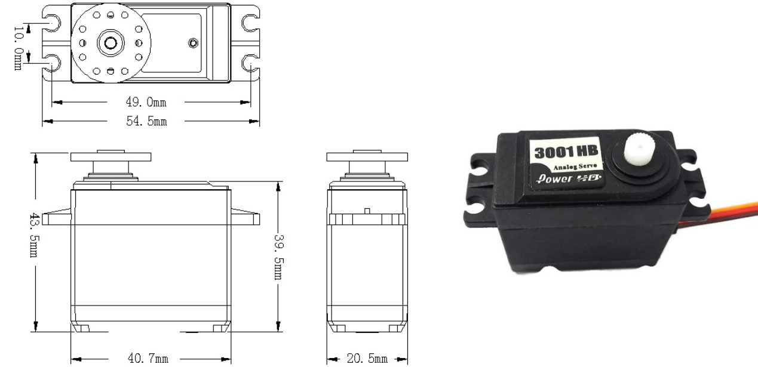

Фиг.3.14 Изображение на серво мотора

На фиг.3.15 [13] е показана сирената на робота. Тя е със следните характеристики:

-захранващо напрежение: 8 – 15V

-консумация: 210mA

-сила на звука: 105db

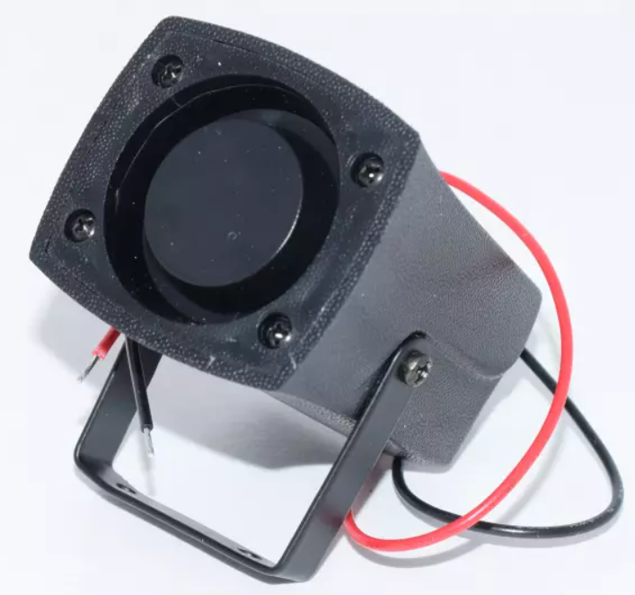

*Фиг.3.15 Сирена*

На фиг.3.16 [14] е показана нощна инфрачервена камера за Raspberry pi 2 микроконтролера. Тя се използва за видео потока който бива прочетен от уеб сървъра. Камерата е със следните характеристики:

-Размер на CCD: 1/4 инча

-Бленда (F): 1,8

-Фокусно разстояние: 3,6 мм (регулируемо)

-Диагонал: 75,7 градуса

-Най-добра резолюция на сензора: 1080p

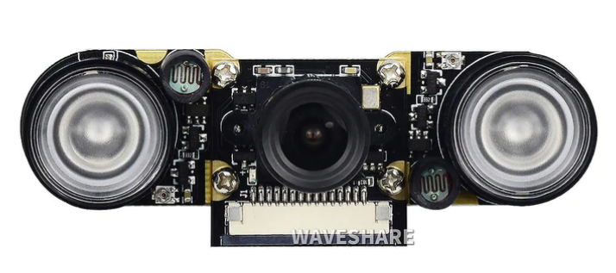

*Фиг.3.16 Камера*

На фиг.3.17 е показана цялостна електрическа схема на робота.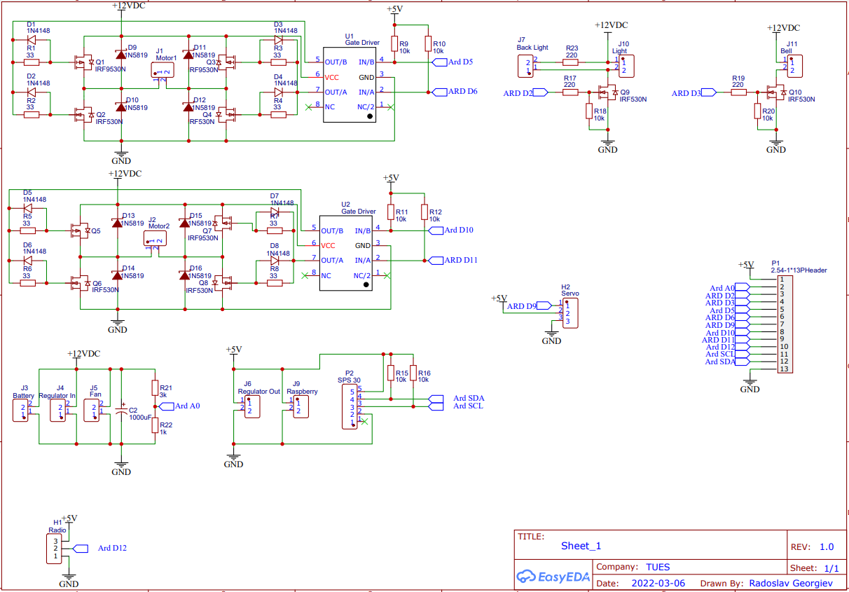

*Фиг.3.17 Цялата електрическа схема на робота*

На фиг.3.18 е показан джойстикът с който се управлява робота. С бутоните к4 и к2 се завърта камерата в желаната посока, а с бутоните к1 и к2 се пуска съответно сирената и осветлението на робота. С джойстика се управлява движението на робота, като джойстика дава X и Y координати от изместването му от центъра с помощта на който се определя посоката на движение.

Целият контролер има следните характеристики:

- работно напрежение: 3 – 5.5 V

- Максимален работен ток: 42mA

- Работна честота 433 MHz

- Скорост на пренасяне на информация 2000bps

- Обхват на антената 200м.

- Вграден ключ за захранване: включване или изключване на захранването.

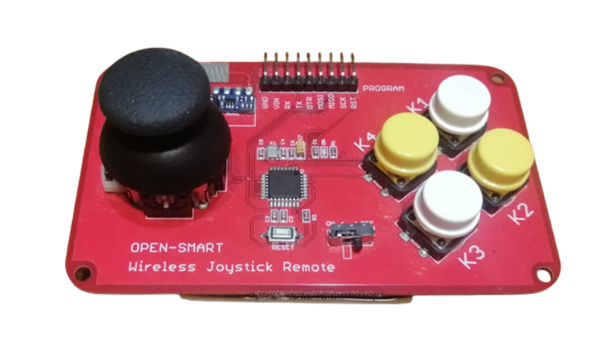

*фиг.3.18 Джойстик за управление на робота.*

На фиг.3.19 е показан приемник чрез който прочитаме изпратената от джойстика информация. Приемника е снабден с вградена антена на самата печатна платка.

Приемника има следните характеристики:

- Съвместим с Arduino

- Библиотека: VirtualWire

- Работно напрежение: 3 - 5.3VDC

- Работна честота: 433MHz

- Работен ток: 2mA

- Чувствителност: -110db

- Скорост на трансфер: 2000bps

- Антена: бордова 433MHz специална PCB антена

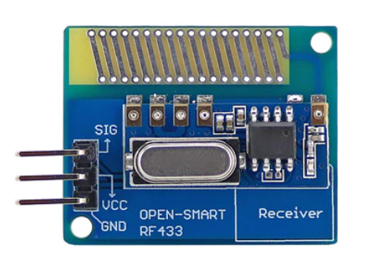

*Фиг.3.19 Приемник за джойстика*

# Глава 4

# Проект на печатна платка

## 4.1Какво е печатна платка и как изглежда

Печатната платка [15] в електрониката е пластина, направена от диелектрик, върху която е оформена поне една електрическа верига. Тя е предназначена за механично закрепване и електрическо свързване на различни електронни компоненти. Електронните компоненти върху платката са свързани чрез своите изводи с проводящия контур, играещ ролята на проводник, най-често чрез запояване. Печатните платки заменят електрическите схеми, реализирани преди това с дискретни електронни компоненти и свързани помежду си с електрически проводници. Вследствие постиженията на планарната технология се появява възможност за производство на все по-миниатюрни електронни компоненти, които могат да се разположат компактно върху една плоскост. 3D модел за нагледно изглеждаща печатна платка за този робот е показана на фиг.4.1. Това което се вижда е печатната платка с разположените върху нея елементи. Има изкарани изводи за който да се закачат останалите елементи от системата.

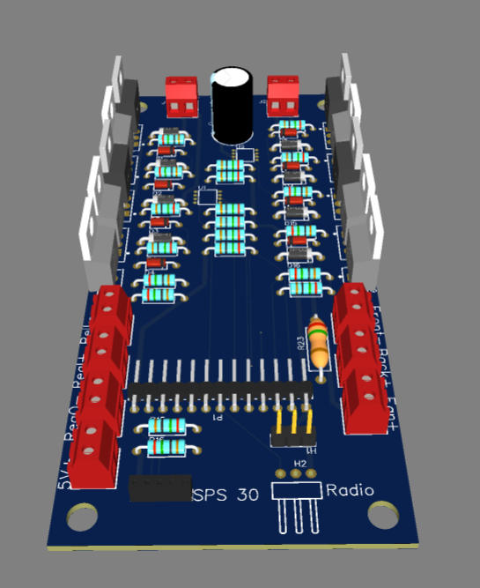

*Фиг.4.1 3D модел на печатна платка*

## 4.2Особености при проектиране на печатна платка

За да се изработи проектираното изделие, върху печатната платка трябва да бъде изградена мрежа от токопроводящи пътечки (писти), които да свържат разположените върху платката електронни елементи. Съвременните компютърни технологии позволяват проектирането на всякакви печатни платки с голяма точност. За целта се използват CAD системи. Процесът на проектиране се свежда до разполагане на отделните компоненти и свързването им по оптимален начин. Това е показано на фиг.4.2, със синьо и червено са показани всички писти опроводяващи печатната платка. Целта е елементите и пистите да се начертаят по такъв начин, че цялата система да работи най-оптимално. Както се забелязва на фиг.4.2 пистите са с различна дебелина, това се прави защото когато имаме консуматори с по-голяма мощност „тънките“ писти не биха издържали на тока който ще премине през тях. Дебелината на съответната писта се смята според тока който ще минава през нея. Също така много важен елемент от проектирането на печатна платка е да се вземе предвид големината на елементите. Тя е от ключово значение това какво разстояние трябва да се остави между отделните елементи, за да не пречи при запояването след това. На фиг.4.3 със жълт цвят е показано контурите на елементите който ще се запояват. Не трябва да се получава така, че две от елементите да се препокриват, защото това ще попречи на запояването. При многослойни платки е необходимо отделните слоеве да се свържат електрически помежду си. За целта се прави метализация на отворите, свързващи отделите слоеве или по-точно техните токопроводящи шини. На фиг.4.2 със сив цвят са изобразени всички отвори на платката върху който ще се запоява след това. По този начин след запояване се свързват елементите с печатната платка.

На фиг.4.2 със син цвят е изобразено горният слой от писти (top layer), със син цвят е изобразен долният слой от печатната платка (bottom layer).

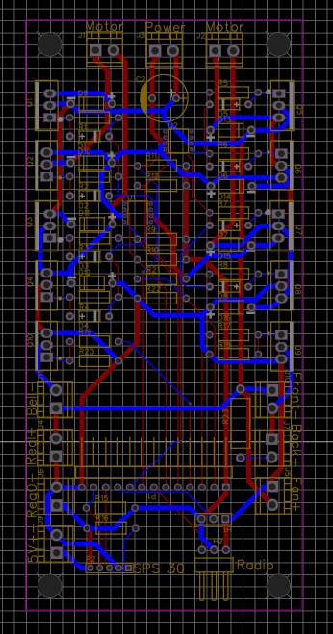

Фиг.4.2 Схема на печатна платка

MOSFET транзисторите са разположение в края на платката за по-удобен достъп, както и с възможност за монтиране на охладителен радиатор. Радио модулът е разположен възможно най-далече от транзисторите и пистите през който минава голям ток. Това е с цел по-малки смущения който се образуват около проводниците.

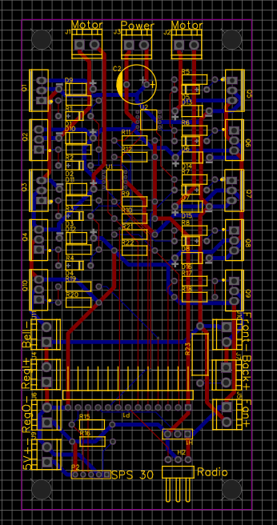

Фиг.4.3 Схема на печатна платка

По краищата на платката са направени монтажни отвори, чрез който да се закрепи печатната платка.

# Глава 5

# Програмиране на софтуера

## 5.1.Програмна реализация на уеб сървъра

На фиг.5.1 е показан изгледа на уеб сървъра. Той е разделен на 2 части. В горния край е показана информация от сензорите, а в долната (по голямата част) е показан видео потокът от камерата.

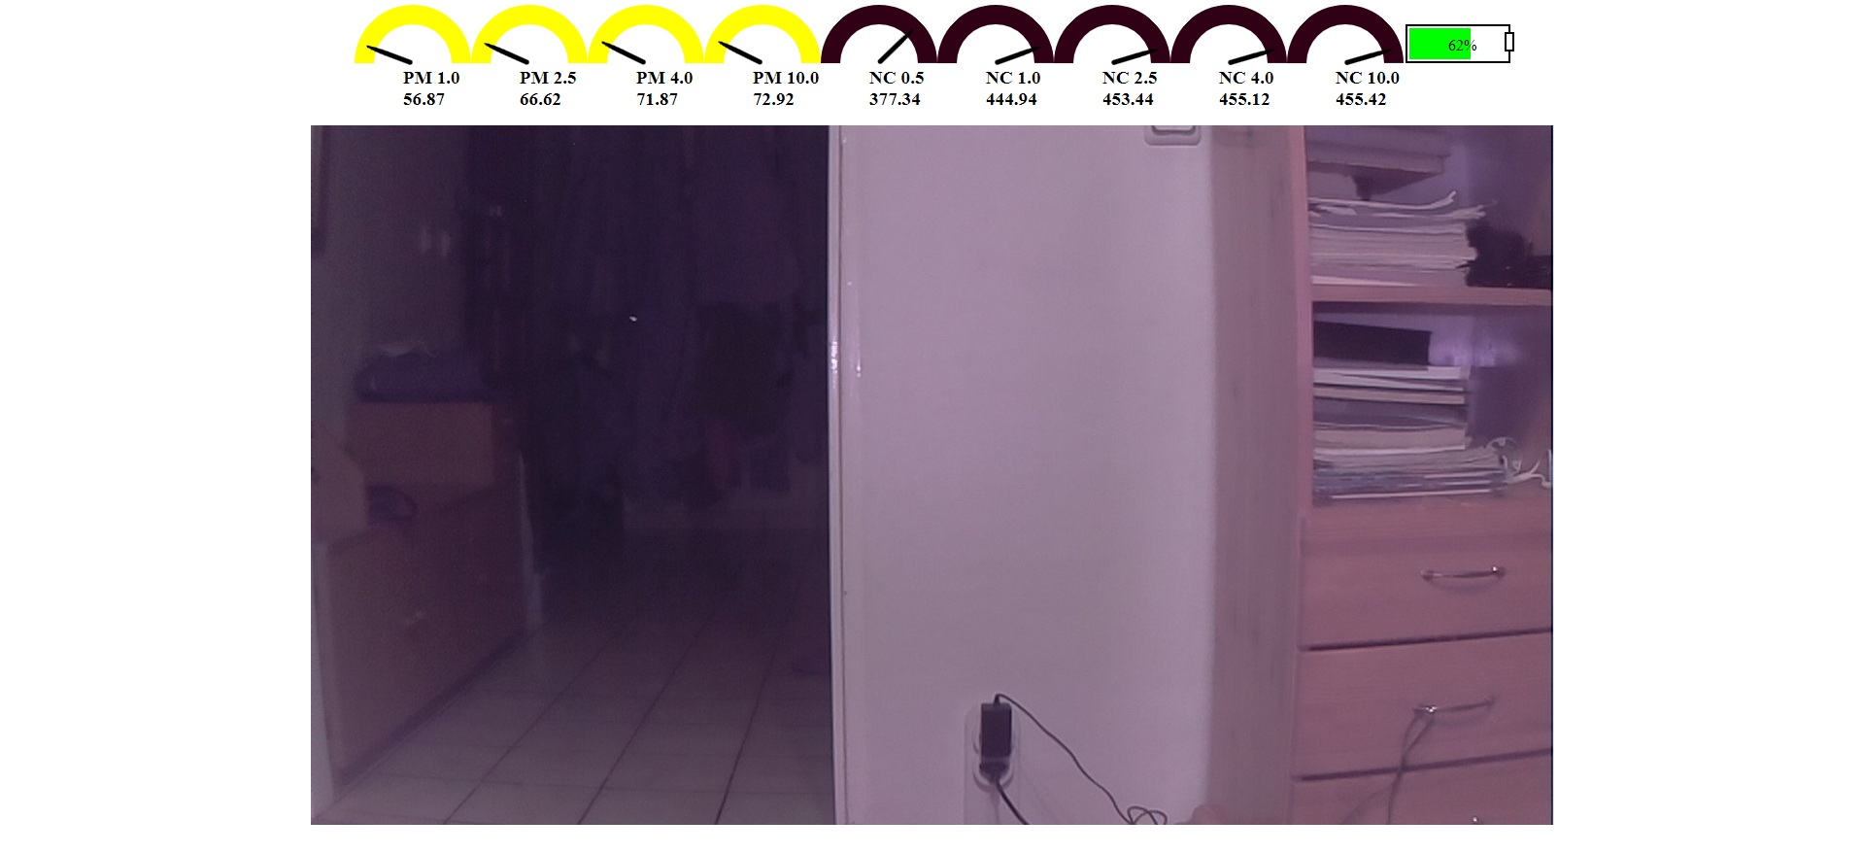

*Фиг.5.1 Цялостен изглед на уеб сървъра*

На фиг.5.2 [16] е показана информацията от сензора за прахови частици във въздуха. Праховите частици като PM10, PM2.5, PM1 и PM0.1 се дефинират като част от частици с аеродинамичен диаметър, по-малък съответно от 0.1 , 4 , 2.5 и 10 µm (1 µm = 1 милионна част от метъра или 1 хилядна от милиметъра). Цветовете на показателите се сменят по следния начин:

* Стойност по-малка от 50 – зелено
* Стойност по-голяма от 50 и по-малка от 100 – жълто
* Стойност по-голяма от 100 и по-малка от 150 – оранжево
* Стойност по-голяма от 150 и по-малка от 200 – червено
* Стойност по-голяма от 200 и по-малка от 300 – тъмно розово
* Стойност над 300 - черно

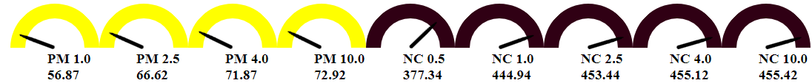

*Фиг.5.2 Информация от сензора за прахови частици*

На фиг.5.3 [17] е показан индикатор, които показва оставащата батерия на робота. Оставащата батерия се визуализира в проценти от 0% до 100%

Цвета сме сменя прямо колко батерия остава съответно:

- по-малко от 15% - червено

- по-голямо от 15% и по-малко от 50% - жълто

- над 50% - зелено

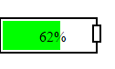

*Фиг.5.3 Индикатор за батерията на робота*

На фиг.5.4 е показана заявка чрез която се взима видео потока от камерата. В алгоритъма се задава резолюция на камера, в случая е зададена резолюция 1920x1080. Зададено е опресняване на камерата 30 кадъра в секунда.

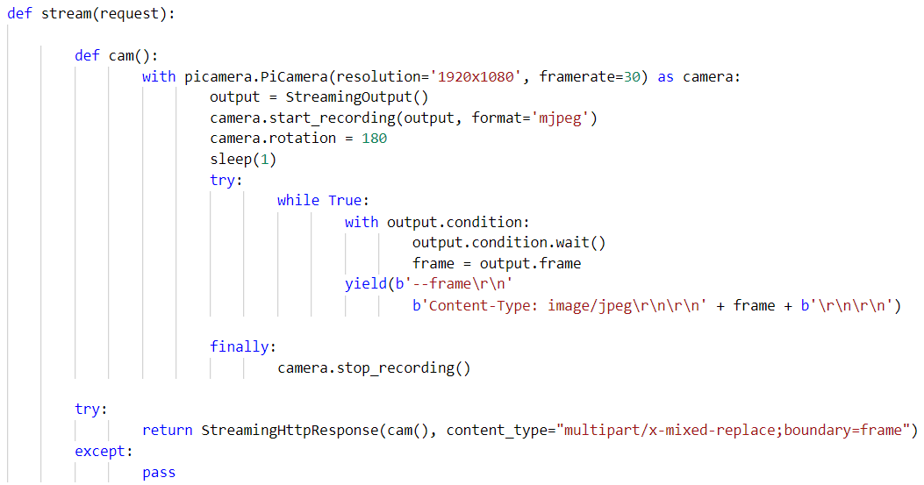

*Фиг.5.4 Заявка за видео потока*

На фиг.5.5 е показан алгоритъма по който се взима информация от Arduino Uno микроконтролера и информацията бива върната в JSON формат. Информацията бива прочетена през серийнa комуникация със скорост от 9600 baud в секунда. След това прочетената информация бива декодирана във формат – utf-8.

Алгоритъмът засича когато информацията която следва да прочете се отнася за сензорите и започва да я запазва във JSON формат. След установи, че информацията вече не се отнася за сензорите спира да я записва и връща вече записаният JSON файл.

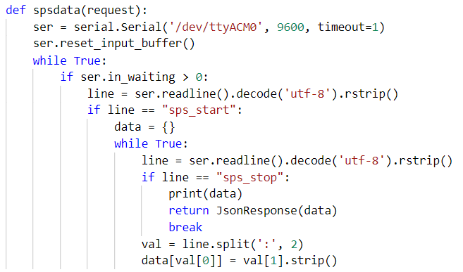*Фиг.5.5 Заявка за взимане на информация от Arduino Uno микроконтролера*

На фиг.5.6 е представена функция която променя число от един диапазон в число от друг диапазон. Първият аргумент който приема функцията е числото което ще променяме. Вторият и третият аргумент е диапазонът в който очакваме да е подадената стойност, а четвъртият и петият аргумент и диапазона в който искаме да преобразуваме стойността. Функцията връща преобразуваната стойност.

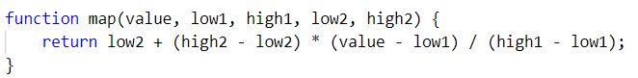

*Фиг.5.6 Преобразуваща функция*

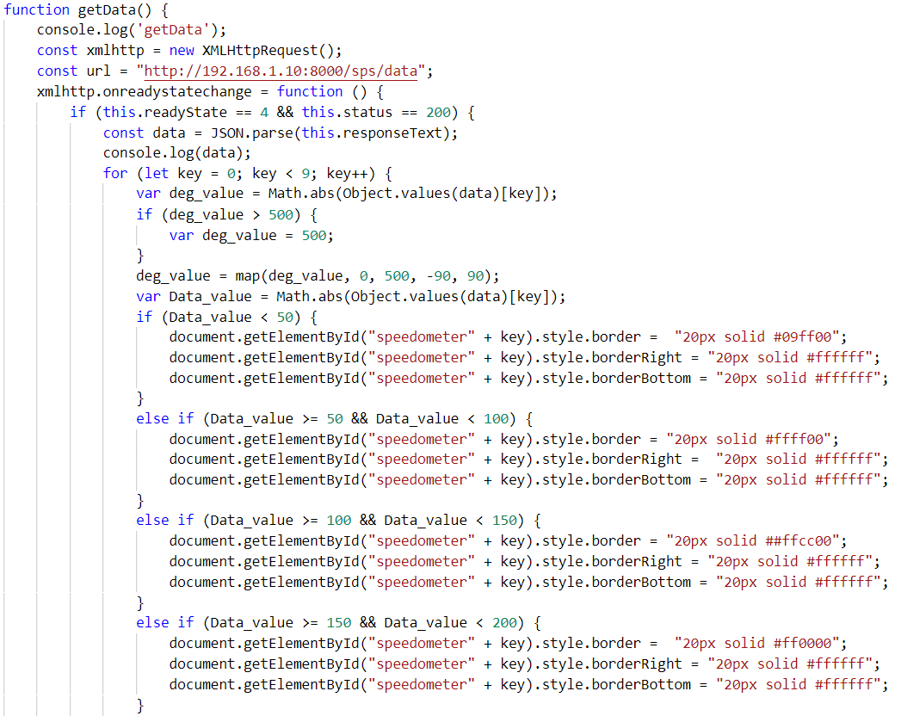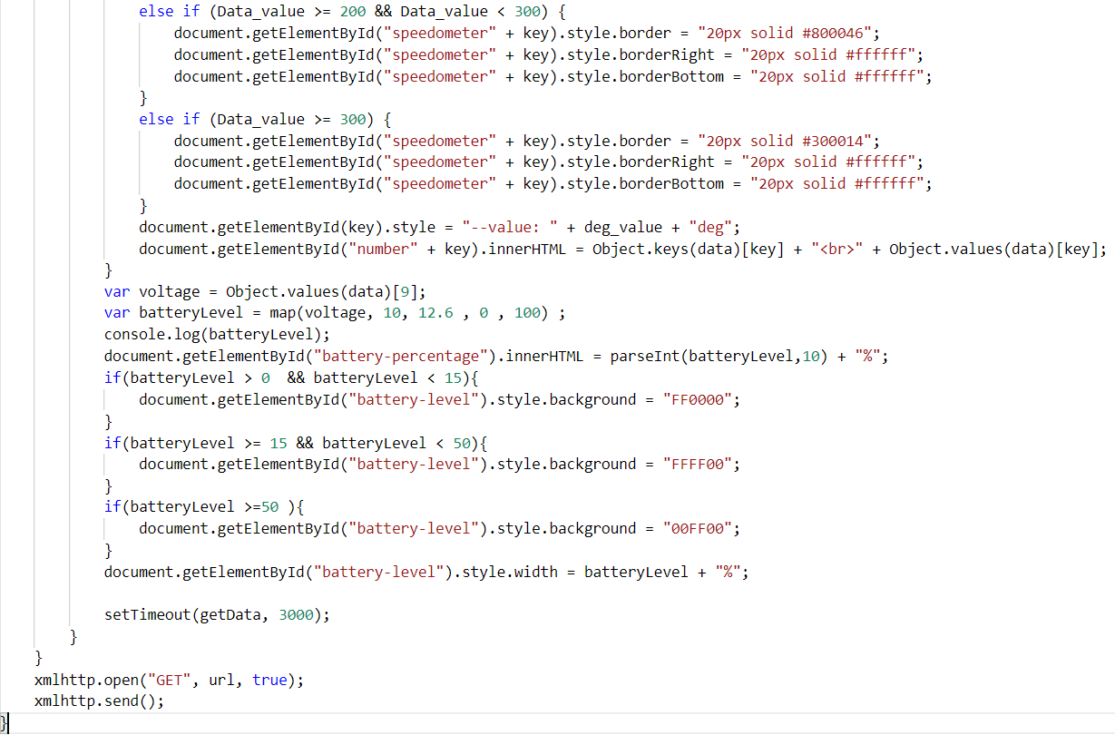

*Фиг.5.7 Визуализиране на информацията*

На фиг.5.7 е показано обработването на информацията от вече прочетения JSON файл. В JSON файла се съдържа информация от SPS 30 сензора и напрежението на батерията. След като вече е прочетена информацията тя се променя чрез показаната във фиг.5.6 map функция, проверява се стойността на информацията и според това каква е стойността се променя цвета на индикаторите обяснено в началото на пета глава.

## 5.2.Програмна реализация на командващия софтуер

Както вече беше обяснено за разработката на робота е използвано Arduino Uno. Което се използва за контролиране на повечето важни неща в системата.

На фиг.5.8 са показани използваните библиотеки са разработване на командващия софтуер.

-Първата библиотека „ServoTimer2.h“ отговаря за серво мотора който има за задача да контролира в коя посока е завъртяна камерата.

-Втората библиотека „VirtualWire.h“ е използвана за прочитане на информация от джойстика описан в трета глава.

-Третата библиотека

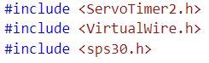

*фиг.5.8 Използвани библиотеки*

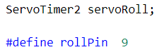

*Фиг.5.9 Дефиниране на серво мотора*

На фиг.5.9 е показано дефиниране на серво мотора, както и дефиниране на пина към когото се връзва серво мотора.

На фиг.5.10 е показано дефиниране на радио модула на 12-ти пин на микроконтролера и променливи за информацията и за дължина на информацията.

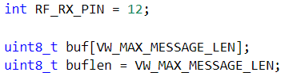

*Фиг.5.10 Дефиниране на радио модула*

На фиг5.11 е показано дефиниране на пиновете за моторите, осветлението и сирената. Променливите OUT1 и OUT2 са за единия мотор, а OUT3 и OUT4 са за втория мотор, съответно на PWM пинове 5,6,3,10.

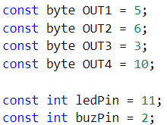  
*Фиг.5.11 Дефиниране на моторите, осветлението и сирената*

На фиг.5.12 е показано инициализиране на изходните пинове за електромоторите, сирената и осветлението. Избрана е и скорост на сериината комуникация с Raspberry pi 2 контролера на 9600 baud в секунда. Инициализирана е скоростта на комуникация на радио модула, която е 2000 baud в секунда, както и пинът от който ще четем информация.

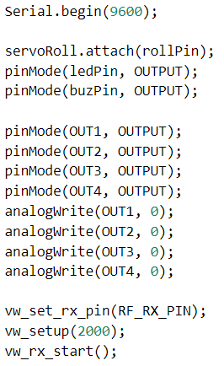

*фиг.5.12 Инициализация на командващите пинове*

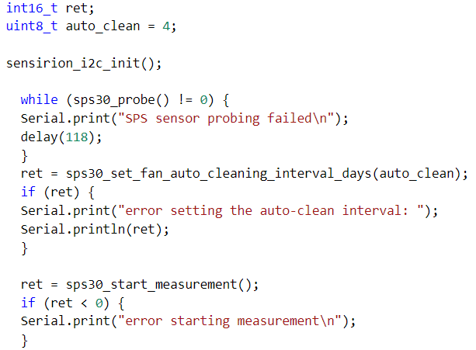

*Фиг.5.13 Проверка за грешки в Sensirion SPS30 сензора*

На фиг.5.13 е представен алгоритъм чрез който се проверява дали всичко е нормално при сензора и дали може да се стартира безпроблемно.

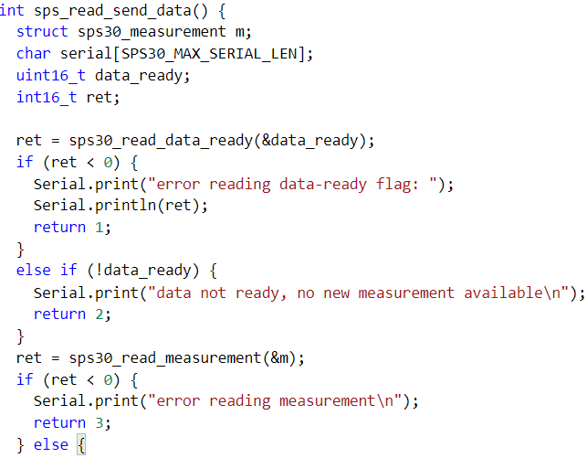

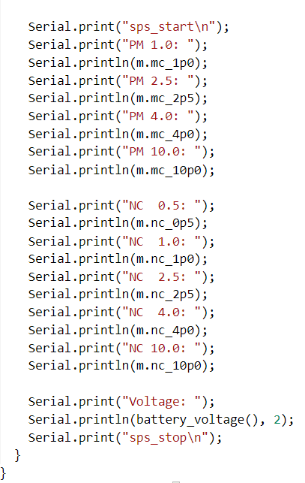

*Фиг.5.14 Проверка за грешки и изпращане на информацията*

Функцията показана на фиг.5.14 има за задача да провери за грешки в сензора Sensirion SPS30 и да изпрати информацията чрез серийна комуникация на другия микроконтролер.

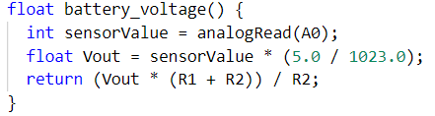

*Фиг.5.15 Измерване на напрежението*

Функцията на фиг.5.15 има за задача да измери напрежението на батерията. Това е реализирано чрез прочитане на стойността на аналоговия пин А0, информацията бива превърната в напрежение и след това бива използвана формулата описана в трета глава.

$$U_{вх. }=\frac{U_{изх.} * ( R_{1} + R_{2} )}{R_{2}}$$

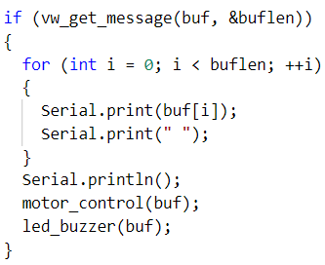

*Фиг.5.16 Взимане на информация от радио модула*

На фиг.5.16 е показано взимането на информация от радио модула. Първо се проверява дали имаме нова информация изпратена от джойстика. Ако има изпратена информация тя се записва в „buf“ променливата. След като вече е записана информацията се извикват двете функции „motor_control“ и „led_buzzer“ те отговарят за контролирането на мотора, сирената и пускането на осветлението. На фиг5.17 е показана каква е прочетената информация от джойстика, като имам X и Y стойности с който се определя посоката на движение на робота. Също така има и стойност с която разбираме кои от четирите бутона е натиснат(k1, k2, k3, k4).

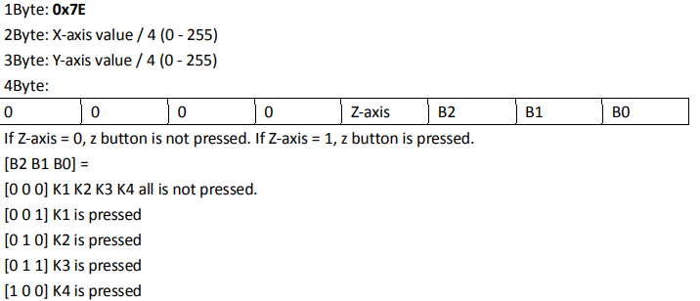

*Фиг.5.17 Информацията която получаваме от джойстика*

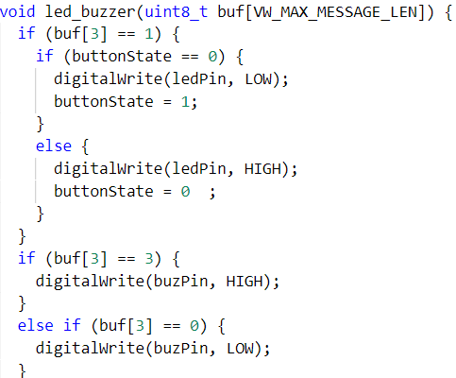

*Фиг.5.18 Функция за командване на сирената и осветлението*

Функцията на фиг.5.17 приема прочетената от джойстика информация и проверява кой от бутоните е натиснат и съответно пуска сирената или пуска осветлението.

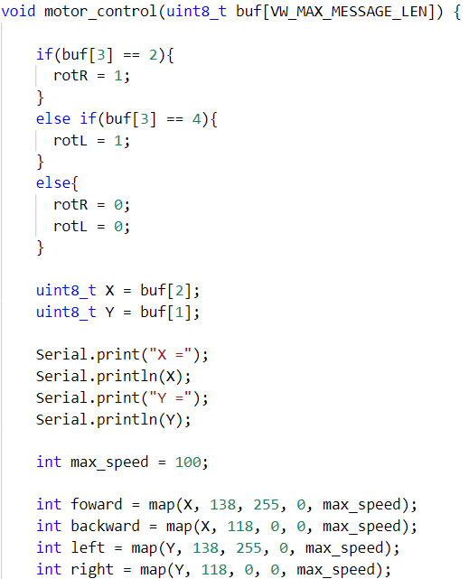

Фиг.5.19 Функция за контролиране на моторите

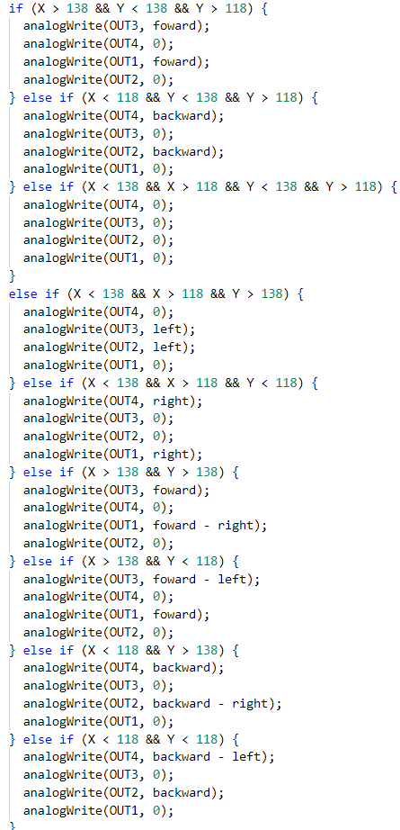*Фиг.5.20 Функция за контролиране на моторите*

На фиг.5.19 и фиг.5.20 е показан алгоритъм чрез който се контролира скоростта и посоката на въртене на електромоторите, както и завъртането на серво мотора.

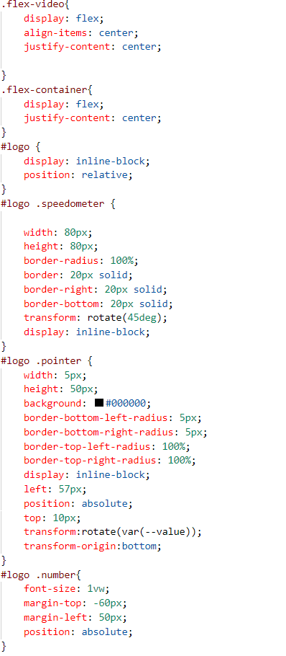

*Фиг.5.21 Оформление на показателите за прахови частици*

На фиг.5.21 е показано направата на индикаторите за прахови частици и тяхната анимация, а пък на фиг.5.22 е показано направата на индикатора за оставаща батерия на робота.

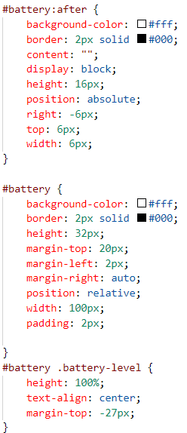

*Фиг.5.22 Оформление на индикатора за батерия*

# Глава 6

# Описание и особености при създаване на работоспособен модел

На фигури 6.1, 6.2 и .6.3 е показан завършеният модел на робота. Работоспособният макет е направен изцяло от метални части, който са огнеустойчиви с цел при евентуално повишаване на външната температура робота да не бъде разтопен или запален. Използвани са метални вериги за да може при евентуално препятствие то да бъде преодоляно. Веригите се опъват посредством газов амортисьор.

Камерата е изнесена възможно най-отгоре на робота, за да може да има възможно по-голяма видимост.

Сиренета и сензора Sensirion SPS30 са монтирани от горната страна на робота за по-добро разпространение на звука от сирената в средата около робота и по-добър обмен на въздуха около робота, за по-точно измерване на праховите частици във въздуха.

Радио модулът е изнесен също от горната страна, за да се избегнат смущения от металните части на робота.

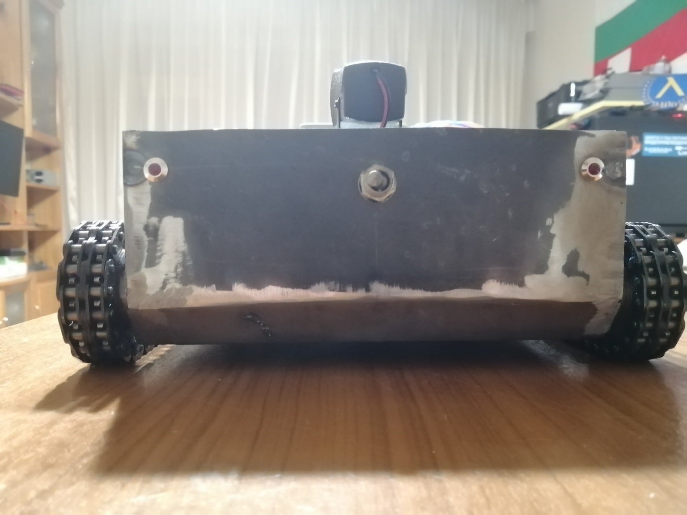

*Фиг.6.1 Изглед на модела отзад*

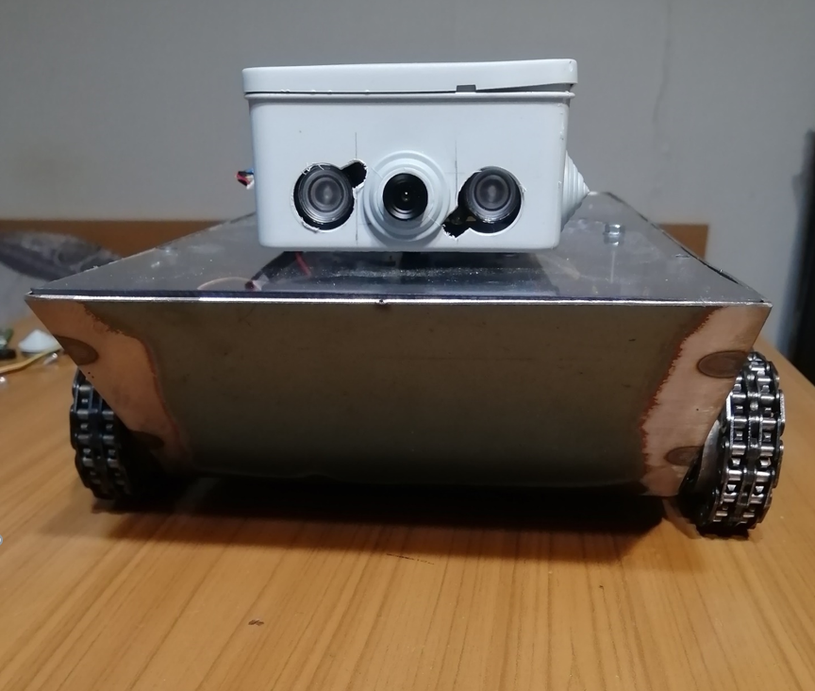

*Фиг.6.2 Изглед на модела отзад*

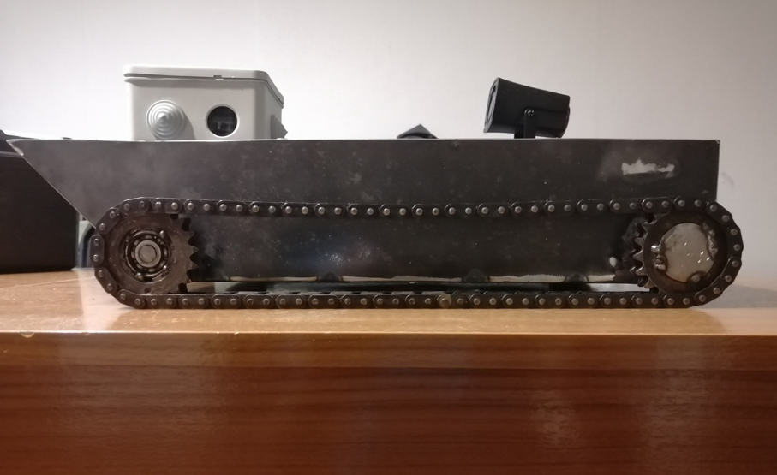

*Фиг.6.3 Изглед на модела отстрани*

Робота се включва от копчето поставено в задния край на модела, показано във фиг.6.1

След включването на робота трябва да се включи и джойстика показан на фиг.6.4 след което робота е готов за управление. От джойстика управляваме движението на робота, завъртането на камерата, осветлението и звуковата сигнализация.

Изчаква се около 30секунди, за да бъде автоматично включен уеб сървъра и след това робота е готов да се свържем към него и да започне работата на робота.

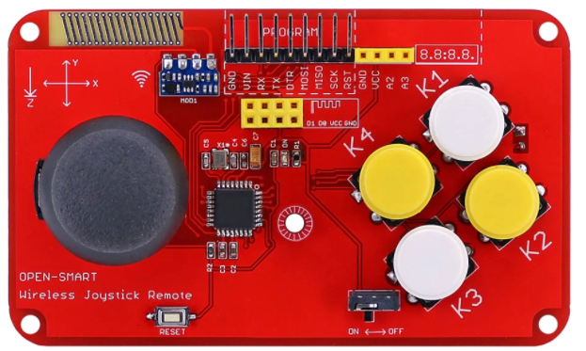

*Фиг.6.4 Джойстик за управление на робота*

**Заключение**

Идеята на робота е да бъде пускан в горяща сграда и той да даде информация дали има нужда от това пожарникарите да влизат за спасителна акция, за да спасяват нечии живот. Това е все по-възможно с навлизането на роботиката. По този начин се предотвратява риска да пострада пожарникар.   
Разработената система предвижда много аспекти за бъдещо развити и реализация. Ето някои от тях:

- Добавяне на повече сензори, като пример за това са:

-термо камера.

-сензори за по-добро отчитане на това дали средата за робота е годна за човешки живот.

-Промяна на модела на задвижване, за да може робота да се изкачва по стълби.

-По-добра топлоизолация на робота.

-Паник бурон, който след натискането му от човек в беда бива изпратена сигнализация на уеб сървъра.

-Поле за грешки от Arduino микроконтролера на уеб сървъра

-Система за охлаждане на цялата система.

-Звукова комуникация между робота и уеб сървъра.

**Използвана литература**

1. <https://www.python.org/doc/essays/blurb/>
2. <https://www.hostinger.com/tutorials/what-is-html>
3. <https://developer.mozilla.org/en-US/docs/Learn/CSS/First_steps/What_is_CSS>
4. <https://developer.mozilla.org/en-US/docs/Learn/JavaScript/First_steps/What_is_JavaScript>
5. <https://www.guru99.com/cpp-tutorial.html>
6. <https://circuitdigest.com/microcontroller-projects/arduino-fire-fighting-robot-code>
7. <https://pic-microcontroller.com/fire-fighting-robotic-vehicle/>
8. <https://remoteme.org/raspberrypi-car-with-fpv-camera-control-by-a-smartphone/>
9. <https://jeraff.ru/bg/wide-impulse-modulation-pulse-width-modulation/>
10. <https://www.modularcircuits.com/blog/articles/h-bridge-secrets/h-bridges-the-basics/>
11. <https://cdn.sparkfun.com/assets/2/d/2/a/6/Sensirion_SPS30_Particulate_Matter_Sensor_v0.9_D1__1_.pdf>
12. <https://www.pololu.com/file/0J728/HD-3001HB.pdf>
13. <https://lomex.hu/pdf/(kep)_kps-g4510.pdf>
14. <https://media.digikey.com/pdf/Data%20Sheets/DFRobot%20PDFs/SEN0184_Web.pd>
15. <https://bg.wikipedia.org/wiki/%D0%9F%D0%B5%D1%87%D0%B0%D1%82%D0%BD%D0%B0_%D0%BF%D0%BB%D0%B0%D1%82%D0%BA%D0%B0>
16. <https://codepen.io/tag/speedometer?cursor=ZD0xJm89MCZwPTI=>
17. <https://www.dreamstime.com/set-battery-level-indicator-icons-set-icons-battery-indicator-type-c-cable-isolated-white-background-collection-image154033003>

**Съдържание**

Увод3

Първа глава - Подходи за създаване на системи против пожар и проучване на подобни системи 4

1.1Подходи за създаване на системата 4

1.2Използвани технологии за създаване на подобна система 4

1.2.1 Видове безжична комуникация4

1.2.2 Подходящи микроконтролерни развойни платки 5

1.2.2.1 Arduino uno 5

1.2.2.2 DeagleBone Black6

1.2.2.3 Raspberry Pi7

1.2.2.4 ESP32 8

1.2.3 Подходящи езици за използване8

1.3 Проучване на съществуващи подобни системи11

Втора глава - Проектиране на блокова схема на робот за асистиране в борбата с огнени стихии 14

2.1 Синтезиране на електрическа блокова схема на робота*.*14

2.2 Цялостна блокова схема на управляващия софтуер 16

### 2.2.1 Първи микроконтролер17

### 2.2.2 Втори микроконтролер17

Трета глава - Описание на принципните електрически схеми и работата на уеб сървъра 19

3.1. Избор и описание на микроконтролери 19

## 3.2. Описание и свързване на елементите на принципната електрическа схема19

## 3.3 Избор на сензори, индикатори и камера28

# Четвърта глава - Проект на печатна платка36

4.1Какво е печатна платка и как изглежда 36

## 4.2 Особености при проектиране на печатна платка38

Пета глава - Програмиране на софтуера 41

5.1. Програмна реализация на уеб сървъра 41

## 5.2.Програмна реализация на командващия софтуер46

Шеста глава - Описание и особености при създаване на работоспособен модел 56

Заключение61

Използвана литература62